Міністерство освіти і науки України
Національний університет «Львівська політехніка»
Кафедра систем штучного інтелекту



Звіт
про виконання лабораторних та практичних робіт блоку № 2
На тему: «Програмування: алгоритм, програма, код. Системи числення. Двійкова система числення. Розробка та середовище розробки програми.»
з дисципліни: «Основи програмування»
до:
Практичних Робіт до блоку № 2

Виконала:
Студентка групи ШІ-11
Хміль Марта Володимирівна

^{Львів 2025}

Тема роботи:
Лінійні алгоритми. Розгалужені алгоритми. Умовні та логічні оператори. Змінні. Константи. Типи даних. Розмір типів даних. Ввід вивід. Базові операції та вбудовані функції. Коментарі.

Мета роботи:
Ознайомитися з основними елементами мови програмування, зокрема змінними, константами, типами даних та їх розміром; навчитися виконувати введення й виведення даних, застосовувати базові арифметичні операції та вбудовані функції. Розвинути навички побудови лінійних і розгалужених алгоритмів, використовуючи умовні та логічні оператори, а також навчитися правильно коментувати програмний код для підвищення його зрозумілості та структурованості.

Теоретичні відомості:
- Теоретичні відомості з переліком важливих тем:
- Тема №1: Компіляція
- Тема №2: Бібліотеки в C++
- Тема №3: Змінні, константи, типи даних та їх розміри
- Тема №4: Ввід та вивід даних
- Тема №5: Базові операції та вбудовані функції
- Тема №6: Коментарі у коді
- Тема №7: Лінійні алгоритми
- Тема №8: Розгалужені алгоритми та умовні оператори
- Тема №9: Логічні оператори

- Індивідуальний план опрацювання теорії:
- Тема №1: Компіляція (Як перетворюється код у програму)
  - Джерела Інформації
    - Відео: Як працює компілятор
    - Стаття: cppreference.com — Compilation process
    - Лекції О. Пшеничного
    - Практичні та лабораторні роботи
  - Що опрацьовано:
    - Етапи: препроцесор → компілятор → лінкер → виконуваний файл
    - Значення директиви #include
  - Статус: Ознайомлена
  - Початок опрацювання теми: 18.10.25
  - Звершення опрацювання теми: 18.10.25
- Тема №2: Бібліотеки в C++ (Підключення стандартних функцій і модулів)
  - Джерела Інформації:
    - Відео: C++ Libraries Explained
    - Стаття: cppreference.com — <iostream>, <cmath>, <iomanip>
    - Лекції О. Пшеничного
    - Практичні та лабораторні роботи
  - Що опрацьовано:
    - Підключення бібліотек через #include
    - Використання стандартних функцій (sqrt, pow, abs)
  - Статус: Ознайомлена
  - Початок опрацювання теми: 18.10.25
  - Звершення опрацювання теми: 18.10.25
- Тема №3: Змінні, константи, типи даних та їх розміри (Основні елементи мови, робота з пам’яттю)
  - Джерела Інформації:
    - Відео: Bro Code — Variables and Data Types in C++
    - Стаття: learncpp.com — Types and Variables
    - Лекції О. Пшеничного
    - Практичні та лабораторні роботи
  - Що опрацьовано:
    - Типи даних (int, char, float, double, bool)
    - Константи (const, #define)
    - Розміри типів через sizeof()
  - Статус: Ознайомлена
  - Початок опрацювання теми: 19.10.25
  - Звершення опрацювання теми: 20.10.25
- Тема №4: Ввід та вивід даних. (cin, cout, scanf, printf — робота з користувачем)
  - Джерела Інформації:
    - Відео: C++ Input and Output Tutorial
    - Стаття: w3schools.com — C++ Input/Output
    - Лекції О. Пшеничного
    - Практичні та лабораторні роботи
  - Що опрацьовано:
    - cin, cout, printf, scanf
    - Форматування виводу (setprecision, setw)
  - Статус: Ознайомлена
  - Початок опрацювання теми: 19.10.25
  - Звершення опрацювання теми: 20.10.25
- Тема №5: Базові операції та вбудовані функції (Арифметичні, побітові, математичні операції)
  - Джерела Інформації:
    - Відео: C++ Operators
    - Лекції О. Пшеничного
    - Практичні та лабораторні роботи
  - Що опрацьовано:
    - Арифметичні (+, -, *, /, %)
    - Побітові (&, |, ^, <<, >>)
    - Математичні (sqrt, pow, abs)
  - Статус: Ознайомлена
  - Початок опрацювання теми: 19.10.25
  - Звершення опрацювання теми: 20.10.25
- Тема №6: Коментарі у коді (Документація, пояснення логіки коду)
  - Джерела Інформації:
    - Стаття: learncpp.com — Comments
    - Відео: C++ Comments Explained
    - Лекції О. Пшеничного
    - Практичні та лабораторні роботи
  - Що опрацьовано:
    - Однорядкові (//) і багаторядкові (/* */) коментарі
    - Стиль коментування логіки програми
  - Статус: Ознайомлена
  - Початок опрацювання теми: 20.10.25
  - Звершення опрацювання теми: 20.10.25
- Тема №7: Лінійні алгоритми (Послідовне виконання інструкцій)
  - Джерела Інформації:
    - Відео: Linear Algorithms in Programming
    - Лекції О. Пшеничного
    - Практичні та лабораторні роботи
  - Що опрацьовано:
    - Структура послідовного виконання
    - Простий ввід, обчислення, вивід
  - Статус: Ознайомлена
  - Початок опрацювання теми: 20.10.25
  - Звершення опрацювання теми: 21.10.25
- Тема №8: Розгалужені алгоритми та умовні оператори (if, else, switch, тернарний оператор)
  - Джерела Інформації:
    - Відео: If-Else and Switch in C++
    - Лекції О. Пшеничного
    - Практичні та лабораторні роботи
  - Що опрацьовано:
    - Використання if, else, switch-case, ?:
    - Побудова розгалуженої структури
  - Статус: Ознайомлена
  - Початок опрацювання теми: 21.10.25
  - Звершення опрацювання теми: 23.10.25
- Тема №9: Логічні оператори (AND, OR, NOT — побудова умов)
  - Джерела Інформації:
    - Відео: Logical Operators in C++
    - Стаття: cppreference.com — Logical operators
    - Лекції О. Пшеничного
    - Практичні та лабораторні роботи
  - Що опрацьовано:
    - Оператори &&, ||, !
    - Використання в умовах if
  - Статус: Ознайомлена
  - Початок опрацювання теми: 21.10.25
  - Звершення опрацювання теми: 21.10.25

Виконання роботи:

1. Опрацювання завдання та вимог до програм та середовища:
Завдання №1 VNS Lab 1 Task 1
- Варіант завдання 12
- Деталі завдання
1. Обчислити значення виразу при різних дійсних типах даних (float й double).
Обчислення варто виконувати з використанням проміжних змінних.
Порівняти й пояснити отримані результати.
2. Обчислити значення виразів. Пояснити отримані результати.
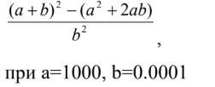
Рисунок 1 Умова
Завдання №2 VNS Lab 1 Task 2
- Варіант завдання 12
- Деталі завдання
1. Обчислити значення виразу при різних дійсних типах даних (float й double).
Обчислення варто виконувати з використанням проміжних змінних.
Порівняти й пояснити отримані результати.
2. Обчислити значення виразів. Пояснити отримані результати.
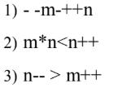
Рисунок 2 Умова
Завдання №3 Algotester Lab 1 Task 1
- Варіант завдання 2
- Деталі завдання
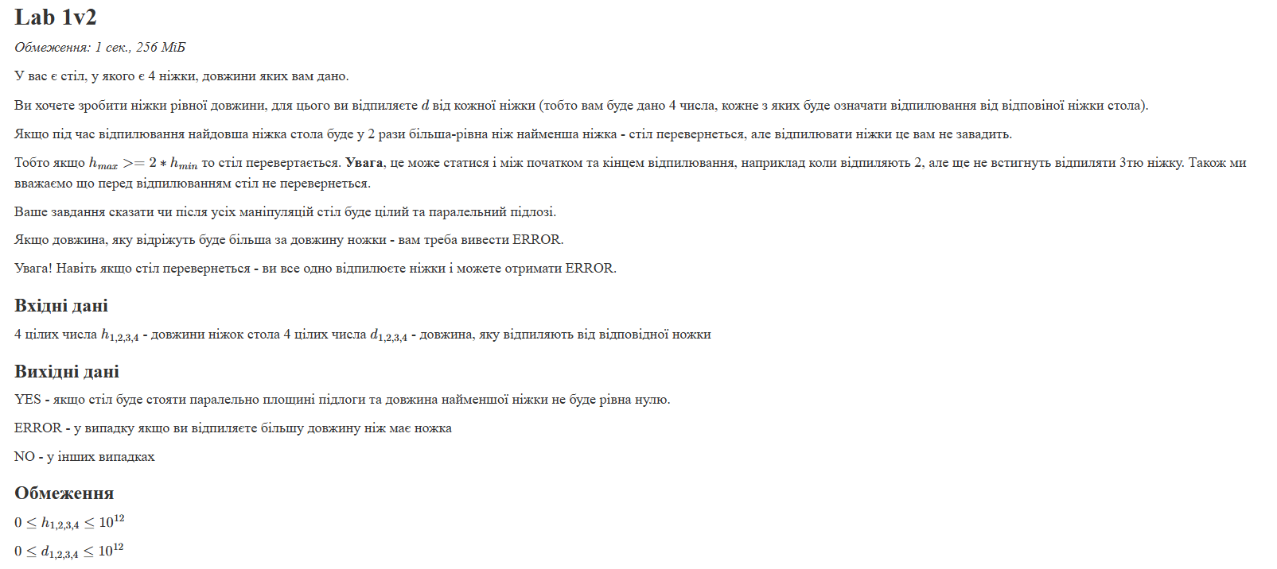
Рисунок 3 Умова
Завдання №4 Задача - особистий порадник
- Деталі завдання
Ви створюєте простий порадник щодо погоди. Користувач вводить поточні погодні умови, а програма видає рекомендації щодо активності на основі погоди.
Можливі варіанти погоди:
- sunny;
- rainy;
- cloudy;
- snowy;
- windy;
Мета Задачі
Навчитися користуватися операторами галуження для структурування логіки програм.
Якщо користувач вводить будь-яку іншу умову, запропонуйте йому ввести дійсну умову.
Використовуйте таку логіку
if else - щоб вирішити, чи повинен користувач взяти куртку чи ні.
if, else if - щоб надати рекомендацію щодо активності (прогулянка, футбол, настільні ігри, etc).
switch case - для визначення типу рекомендованого взуття.
Деталі логіки
Рішення чи брати куртку (використовуючи if else)
- Якщо йде сніг або дощ, користувач повинен одягнути куртку.
- В іншому випадку куртка не потрібна.

Рекомендація щодо активності (використання if, else if)
- Якщо сонячно, порекомендуйте «Чудовий день для пікніка!».
- Інакше, якщо буде дощ, рекомендуємо «Ідеальна погода, щоб читати книгу всередині!».
- Інакше, якщо хмарно, рекомендуємо «Може, відвідати музей?».
- Інакше, якщо сніг, порекомендуйте «Як щодо того, щоб зліпити сніговика?».
- Інакше, якщо буде вітер, порекомендуйте «Запустіть повітряного змія, якщо він у вас є!».

Рекомендації щодо взуття (з використанням футляра для вимикача)
- sunny -> "Взуй улюблені кросівки!"
- rainy -> "Дощові чоботи - гарна ідея!"
- cloudy -> "Сьогодні підходить будь-яке взуття."
- snowy -> "Снігові черевики зігріють ваші ноги!"
- windy -> "Одягніть щось міцне!"
Вимоги:
- Використати всі згадані в передумові задачі оператори галуження - if else, if, else if, switch case;
- За потреби комбінувати оператори;
Завдання №5 Задача - калорії
- Деталі завдання
Програма фіксує кількість кроків за кожен день тижня (7 днів). Вважаємо, що 1000 кроків ≈ 50 калорій.
Потрібно:
- порахувати загальну кількість кроків,
- середнє за день,
- підрахувати скільки калорій спалено за тиждень.
Завдання №6 Задача - квитки в транспорті
- Деталі завдання
Водій продає квитки, кожен коштує 20 грн. Користувач вводить, скільки дав пасажир. Програма рахує, скільки решти видати, і загальну суму, яку зібрали. Завершення — якщо пасажир ввів 0.
Завдання №7 Алготестер 1
- Деталі завдання
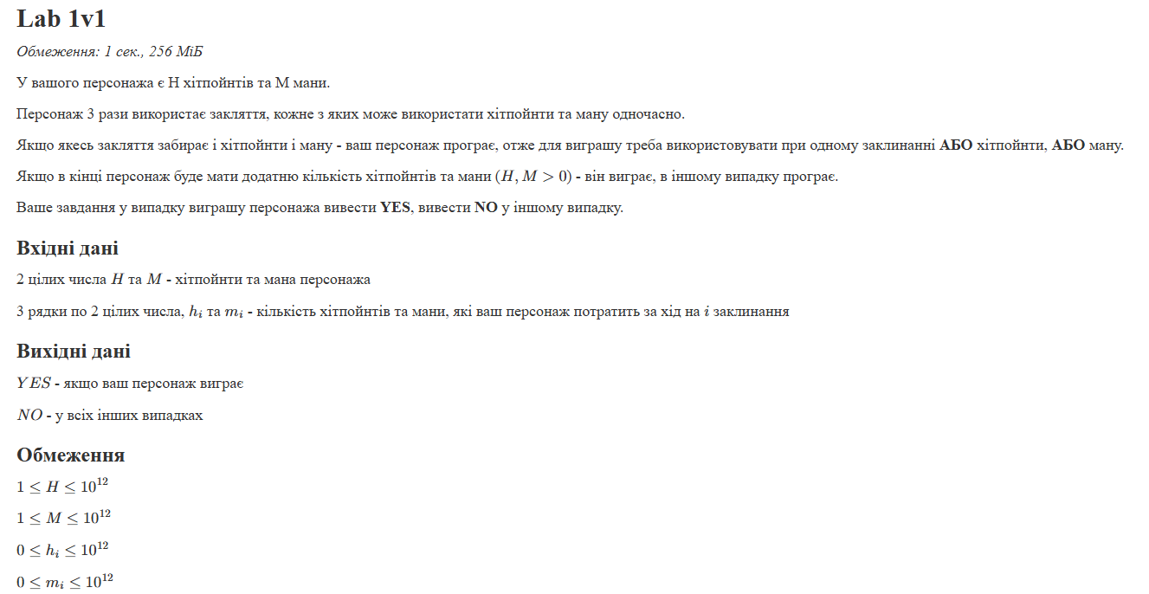
Рисунок 4 Умова
Завдання №8 Алготестер 2
- Деталі завдання
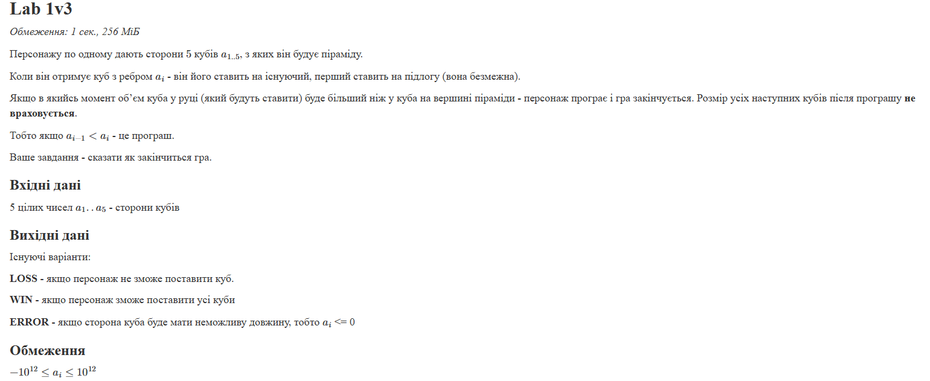
Рисунок 5. Умова
Завдання №9 Алготестер 3
- Деталі завдання
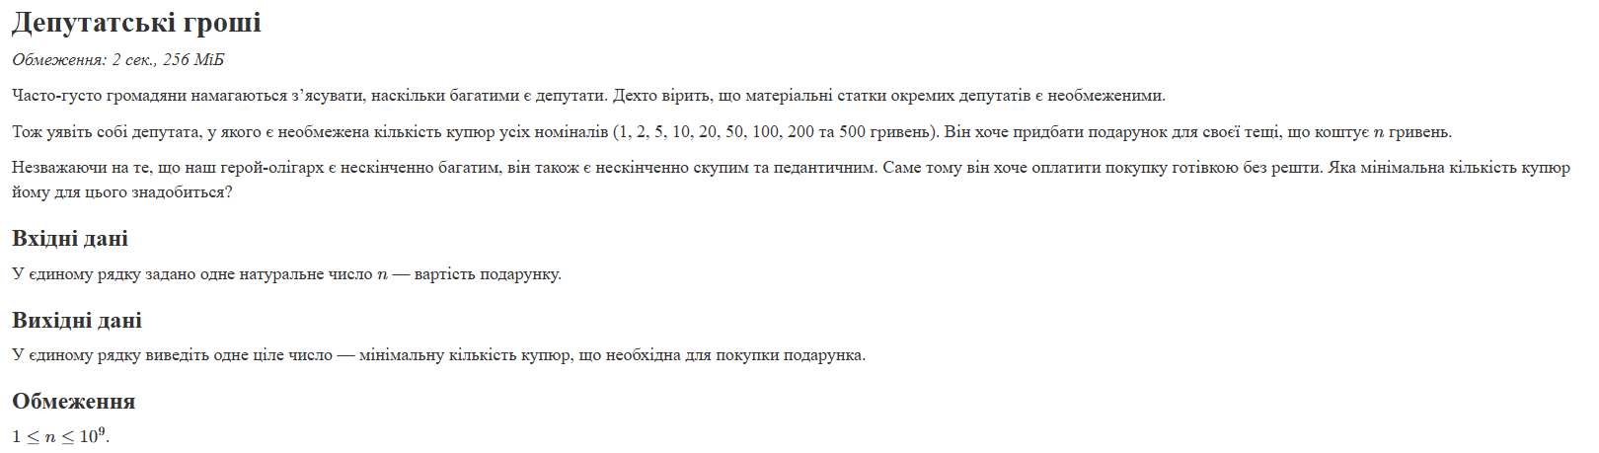
Рисунок 6. Умова
Завдання №10 “MINI SHOP MANAGER PRO”
Мета завдання: створити консольну програму для управління товарами.
Програма повинна виконувати 10 функцій:
- Додати товар
- Переглянути всі товари
- Знайти товар за назвою
- Купити товар
- Змінити ціну
- Видалити товар
- Знайти найдорожчий товар
- Порахувати загальну кількість усіх товарів
- Зробити знижку 10% на товари дорожчі ніж 1000 грн
- Порахувати кількість товарів дешевших ніж 100 грн
Програма повинна бути керована через меню з цифрами. Усі дані повинні зберігатися в оперативній пам'яті.
Команда:
Андреєв Євген, Куда Дмитро, Кропивницький Дем'ян, Гідей Данило, Зяя Софія, Войтів Софія, Ільницький Денис, Венчак Анна, Колісник Марія, Гаєвич Юліана, Хміль Марта, Чуєв Андрій, Борисьонок Юрій.
Моя роль у проєкті на хакатоні:
- Створювала презентаційний матеріал для проєкту, забезпечуючи наочне та зрозуміле подання ідей команди.
- Допомагала команді в організації робочого процесу та реалізації ідей, забезпечуючи ефективну комунікацію та координацію між учасниками.
- Підтримувала команду у підготовці до презентації та демонстрації результатів проєкту перед журі.

2. Дизайн та планована оцінка часу виконання завдань:
Програма №1 VNS Lab 1 Task 1
- Блок-схема
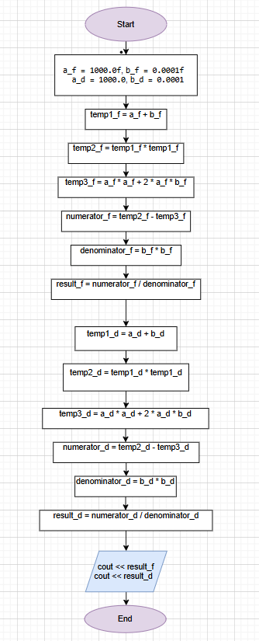
Рисунок 7 Флоучарт до задачі
- Планований час на реалізацію 3 години
Програма №2 VNS Lab 1 Task 2
- Блок-схема
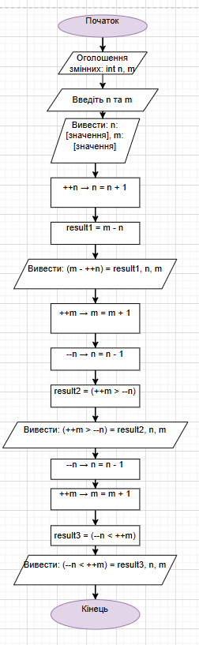
Рисунок 8. Флоучарт до задачі
- Планований час на реалізацію 3 години
Програма №3 Algotester Lab 1 Task 1
- Блок-схема
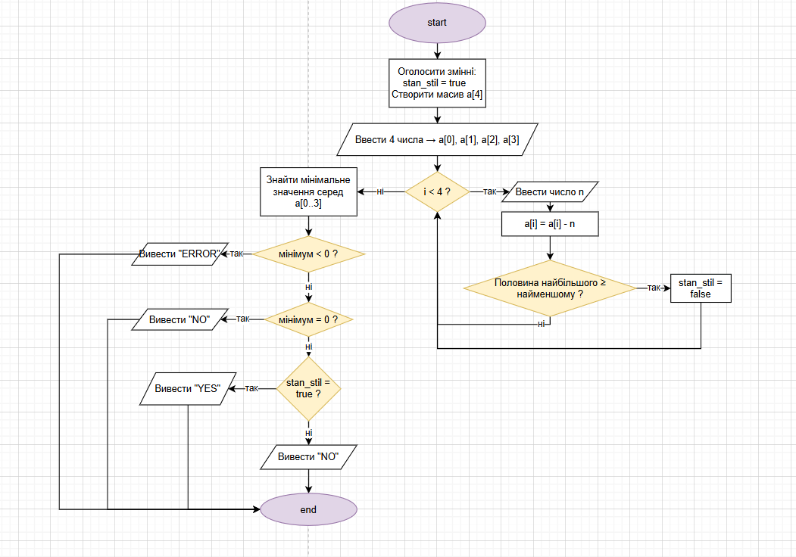
Рисунок 9 Флоучарт до задачі
- Планований час на реалізацію 3 години
Програма №4 Задача - особистий порадник
- Блок-схема
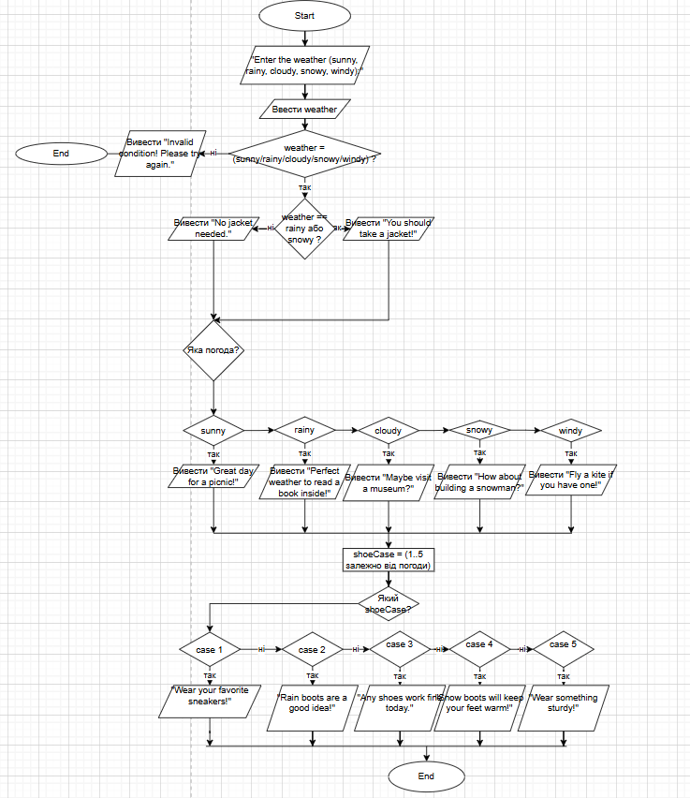
Рисунок 10 Флоучарт до задачі
- Планований час на реалізацію 3 години
Програма №5 Задача - калорії
- Блок-схема
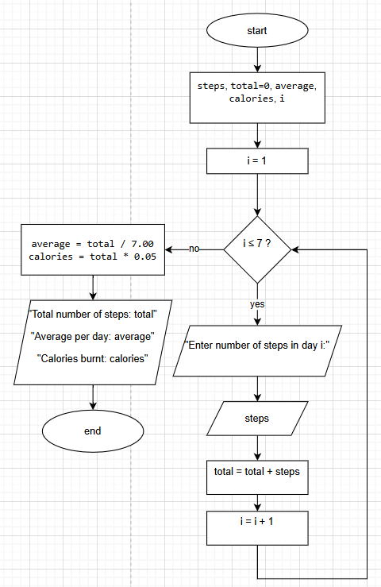
Рисунок 11 Флоучарт до задачі
- Планований час на реалізацію 3 години
Програма №6 Задача - квитки в транспорті
- Блок-схема
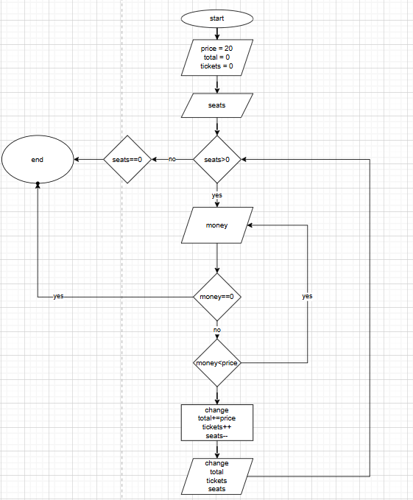
Рисунок 12 Флоучарт до задачі
- Планований час на реалізацію 3 години
Програма №7 Алготестер 1 v3
- Блок-схема
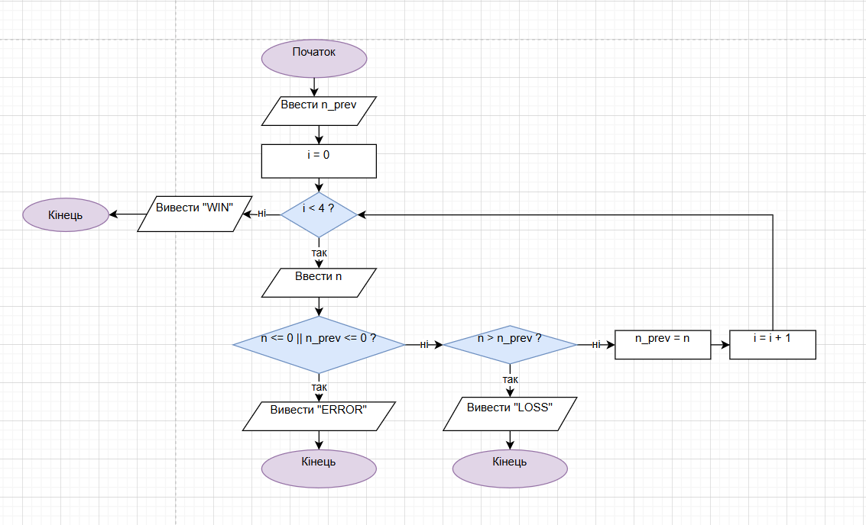
Рисунок 13 Флоучарт до задачі
- Планований час на реалізацію 3 години
Програма №8 Алготестер 2 v1
- Блок-схема
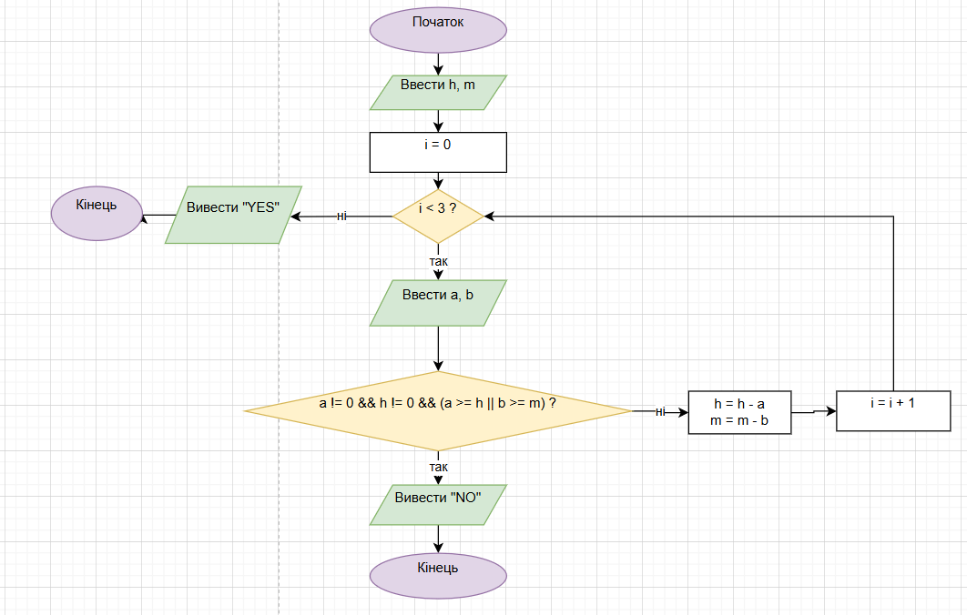
Рисунок 14 Флоучарт до задачі
- Планований час на реалізацію 3 години
Програма №9 Алготестер 3
- Блок-схема
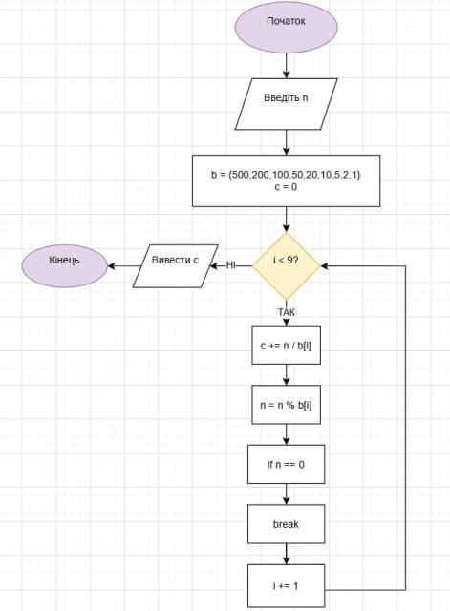
Рисунок 15 Флоучарт до задачі
- Планований час на реалізацію 3 години

3. Конфігурація середовища до виконання завдань:
Нічого додатково встановлено не було.
Усі необхідні для виконання роботи інструменти були встановлені під час виконання епік 1.

4. Код програм з посиланням на зовнішні ресурси:
Завдання №1 VNS Lab 1 Task 1
#include <iostream>
#include <cmath>
using namespace std;
int main() {
float a_f = 1000.0f, b_f = 0.0001f;
double a_d = 1000.0, b_d = 0.0001;

float result_f = ((a_f + b_f)*(a_f + b_f) - (a_f*a_f + 2*a_f*b_f)) / (b_f*b_f);
double result_d = ((a_d + b_d)*(a_d + b_d) - (a_d*a_d + 2*a_d*b_d)) / (b_d*b_d);

cout << "Float result: " << result_f << endl;
cout << "Double result: " << result_d << endl;

return 0;
}

Посилання на файл коду в пулреквесті:
https://github.com/artificial-intelligence-department/ai_programming_playground_2025/pull/253/files#diff-1813018e9a077dafa021b9a2a4d54465119d2af9ed799307dfeed97ee4049d36
Завдання №2 VNS Lab 1 Task 2
#include <iostream>
using namespace std;

int main(void) {
int n, m;
cin >> n >> m;

cout << "n: " << n << " " << "m: " << m << endl;

cout << "(m - ++n): " << (m - ++n) << " " << "n: " << n << " " << "m: " << m << endl;

cout << "(++m > --n): " << (++m > --n) << " " << "n: " << n << " " << "m: " << m << endl;

cout << "(--n < ++m): " << (--n < ++m) << " " << "n: " << n << " " << "m: " << m << endl;

return 0;
}

Посилання на файл коду в пулреквесті:
https://github.com/artificial-intelligence-department/ai_programming_playground_2025/pull/253/files#diff-2f7181dac1cacc8b69915b3fcf202d2b7afb88ac9d7793559c02d95ee1a427b4
Завдання №3 Algotester Lab 1 Task 1
#include <iostream>
using namespace std;
using ll = long long;
int main() {
bool stan_stil = 1;
ll a[4];
for (short i = 0; i < 4; ++i) {
cin >> a[i];
}
for (short i = 0; i < 4; ++i) {
ll n;
cin >> n;
a[i] -= n;
if ((max(max(a[0], a[1]), max(a[2], a[3])) / 2) >= min(min(a[0], a[1]), min(a[2], a[3]))) {
stan_stil = 0;
}
}
if (min(min(a[0], a[1]), min(a[2], a[3])) < 0) {
cout << "ERROR";
}
else if (min(min(a[0], a[1]), min(a[2], a[3])) == 0) {
cout << "NO";
}
else {
cout << (stan_stil ? "YES" : "NO");
}
return 0;
}

Посилання на файл коду в пулреквесті:
https://github.com/artificial-intelligence-department/ai_programming_playground_2025/pull/253/files#diff-a21404e642a1ff2f77738dfebe964e81766cc21a94c2fd082fc6ac5443652e0e
Завдання №4 Задача - особистий порадник
#include <iostream>
#include <string>
using namespace std;
int main() {
string weather;
cout << "Enter the weather (sunny, rainy, cloudy, snowy, windy): ";
cin >> weather;

if (weather != "sunny" && weather != "rainy" && weather != "cloudy" &&
weather != "snowy" && weather != "windy") {
cout << "Invalid condition! Please try again." << endl;
return 0;
}

if (weather == "rainy" || weather == "snowy") {
cout << "You should take a jacket!" << endl;
} else {
cout << "No jacket needed." << endl;
}

if (weather == "sunny") {
cout << "Great day for a picnic!" << endl;
} else if (weather == "rainy") {
cout << "Perfect weather to read a book inside!" << endl;
} else if (weather == "cloudy") {
cout << "Maybe visit a museum?" << endl;
} else if (weather == "snowy") {
cout << "How about building a snowman?" << endl;
} else if (weather == "windy") {
cout << "Fly a kite if you have one!" << endl;
}

int shoeCase = 0;
if (weather == "sunny") shoeCase = 1;
else if (weather == "rainy") shoeCase = 2;
else if (weather == "cloudy") shoeCase = 3;
else if (weather == "snowy") shoeCase = 4;
else if (weather == "windy") shoeCase = 5;

cout << "Footwear: ";
switch (shoeCase) {
case 1:
cout << "Wear your favorite sneakers!" << endl;
break;
case 2:
cout << "Rain boots are a good idea!" << endl;
break;
case 3:
cout << "Any shoes work fine today." << endl;
break;
case 4:
cout << "Snow boots will keep your feet warm!" << endl;
break;
case 5:
cout << "Wear something sturdy!" << endl;
break;
}

return 0;
}

Посилання на файл коду в пулреквесті:
https://github.com/artificial-intelligence-department/ai_programming_playground_2025/pull/253/files#diff-c7dd41d54913b788656911a40b5cef22d0c18b3791a4a04eb2ee1e6101bc1039
Завдання №5 Задача - калорії
#include <iostream>
using namespace std;
#include <iomanip>
int main() {
long steps, total =0;
for ( int i = 1; i<=7; ++i){
cout << "Enter number of steps in day " << i << ":";
cin >> steps;
total += steps;
}
float average = total/7.00;
float calories = total*0.05;
cout << "Total number of steps: " << total << endl;
cout << "Average per day: " << fixed << setprecision(2) << average << endl;
cout << "Calories burnt: " << fixed << setprecision(2) << calories << endl;
return 0;
}

Посилання на файл коду в пулреквесті:
https://github.com/artificial-intelligence-department/ai_programming_playground_2025/pull/253/files#diff-2810da1c65b5e066744304420b2837627b0a074beff2ce25828e05a955c4b662
Завдання №6 Задача - квитки в транспорті
#include <iostream>
using namespace std;
int main() {
int price=20,money,total=0,seats,tickets=0;
cout<<"Enter number of seats: ";
cin>>seats;
do {
cout<<"Enter given money (0 for exit): ";
cin>>money;
if(money==0){
cout<<"End";
break;
} else if(money<price){
cout<<"Not enough money!"<<endl;
} else {
int change=money-price;
cout<<"Your change is: "<<change<<endl;
total+=price;
cout<<"Total money: "<<total<<endl;
tickets++;
cout<<"Tickets sold: "<<tickets<<endl;
seats--;
cout<<"Seats left: "<<seats<<endl;
}
} while(seats>0);
if(seats==0) cout<<"Sorry, no seats left!";
return 0;
}

Посилання на файл коду в пулреквесті:
https://github.com/artificial-intelligence-department/ai_programming_playground_2025/pull/253/files#diff-991351735c4ee7f45d6798aa146f2160a427898e49be358256f8405611b0b4b4
Завдання №7 Алготестер 1 v1
#include <bits/stdc++.h>
using namespace std;
using ll = long long;

int main() {
ll h, m;
cin >> h >> m;

for (short i = 0; i < 3; ++i) {
ll a, b;
cin >> a >> b;
if (a != 0 && b != 0 || a >= h || b >= m) {
cout << "NO";
return 0;
}
h -= a;
m -= b;
}

cout << "YES";
return 0;
}

Посилання на файл коду в пулреквесті:
https://github.com/artificial-intelligence-department/ai_programming_playground_2025/pull/253/files#diff-d7cfd14964e848af2610bce7d3bafe64ae883bbe92a70e581af707437df9bc0c
Завдання №8 Алготестер 2 v3
#include <bits/stdc++.h>
using namespace std;
using ll = long long;

int main() {
ll n, n_prev;
cin >> n_prev;
for (short i = 0; i < 4; ++i) {
cin >> n;

if (n <= 0 || n_prev <= 0) {
cout << "ERROR";
return 0;
}

if (n > n_prev) {
cout << "LOSS";
return 0;
}

n_prev = n;
}

cout << "WIN";
return 0;
}

Посилання на файл коду в пулреквесті:
https://github.com/artificial-intelligence-department/ai_programming_playground_2025/pull/253/files#diff-8571a8d73ce35861df650f7135c3208af3c989e66223d2dc3d6fd471241327b2
Завдання №9 Алготестер 3
#include <iostream>
using namespace std;
int main() {
long long n;
cin >> n;
int bills[] = {500, 200, 100, 50, 20, 10, 5, 2, 1};
int count = 0;
for(int i = 0; i < 9; i++) {
count += n / bills[i];
n %= bills[i];
if(n == 0) break;
}
cout << count << endl;
return 0;
}

Посилання на файл коду в пулреквесті:
https://github.com/artificial-intelligence-department/ai_programming_playground_2025/pull/253/files#diff-23d04abe0a4cc2505ca56b4cb1114ea3a716ce1d187f7c96dc34b9d6a6f34e90

5. Результати виконання завдань, тестування та фактично затрачений час:
Завдання №1 VNS Lab 1 Task 1
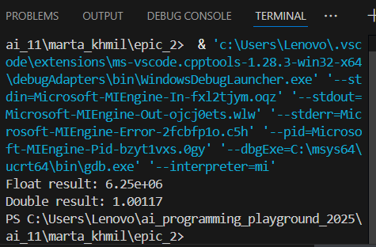
Рисунок 16 Програму запущено успішно
Програмний код було успішно скомпільовано без помилок. Під час виконання програма працює коректно та виводить правильні результати, що повністю відповідають поставленій задачі.
Час затрачений на виконання завдання: 3 години
Завдання №2 VNS Lab 1 Task 2
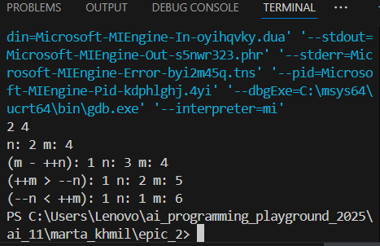
Рисунок 17 Програму запущено успішно
Програмний код було успішно скомпільовано без помилок. Під час виконання програма працює коректно та виводить правильні результати, що повністю відповідають поставленій задачі.
Час затрачений на виконання завдання: 3 години
Завдання №3 Algotester Lab 1 Task 1
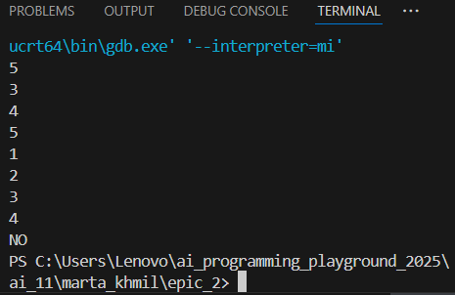
Рисунок 18 Програму запущено успішно
Програмний код було успішно скомпільовано без помилок. Під час виконання програма працює коректно та виводить правильні результати, що повністю відповідають поставленій задачі.
Час затрачений на виконання завдання: 3 години
Завдання №4 Задача - особистий порадник
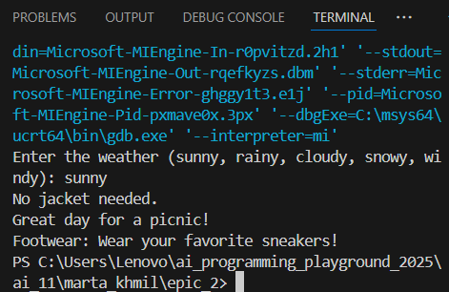
Рисунок 19 Програму запущено успішно
Програмний код було успішно скомпільовано без помилок. Під час виконання програма працює коректно та виводить правильні результати, що повністю відповідають поставленій задачі.
Час затрачений на виконання завдання: 3 години
Завдання №5 Задача - калорії
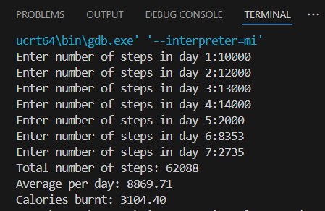
Рисунок 20 Програму запущено успішно
Програмний код було успішно скомпільовано без помилок. Під час виконання програма працює коректно та виводить правильні результати, що повністю відповідають поставленій задачі.
Час затрачений на виконання завдання: 3 години
Завдання №6 Задача - квитки в транспорті
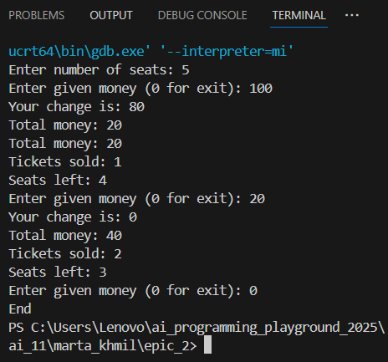
Рисунок 21 Програму запущено успішно
Програмний код було успішно скомпільовано без помилок. Під час виконання програма працює коректно та виводить правильні результати, що повністю відповідають поставленій задачі.
Час затрачений на виконання завдання: 3 години
Завдання №7 Алготестер 1
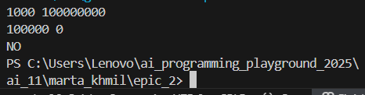
Рисунок 22 Програму запущено успішно
Програмний код було успішно скомпільовано без помилок. Під час виконання програма працює коректно та виводить правильні результати, що повністю відповідають поставленій задачі.
Час затрачений на виконання завдання: 3 години
Завдання №8 Алготестер 2
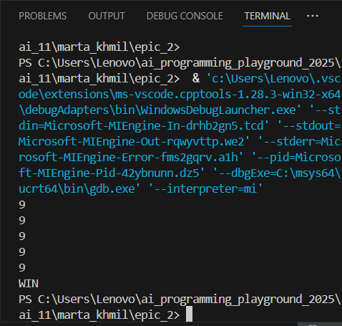
Рисунок 23 Програму запущено успішно
Програмний код було успішно скомпільовано без помилок. Під час виконання програма працює коректно та виводить правильні результати, що повністю відповідають поставленій задачі.
Час затрачений на виконання завдання: 3 години
Завдання №9 Алготестер 3
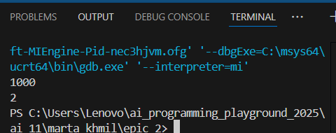
Рисунок 24 Програму запущено успішно
Програмний код було успішно скомпільовано без помилок. Під час виконання програма працює коректно та виводить правильні результати, що повністю відповідають поставленій задачі.
Час затрачений на виконання завдання: 3 години
Завдання №10 “MINI SHOP MANAGER PRO”
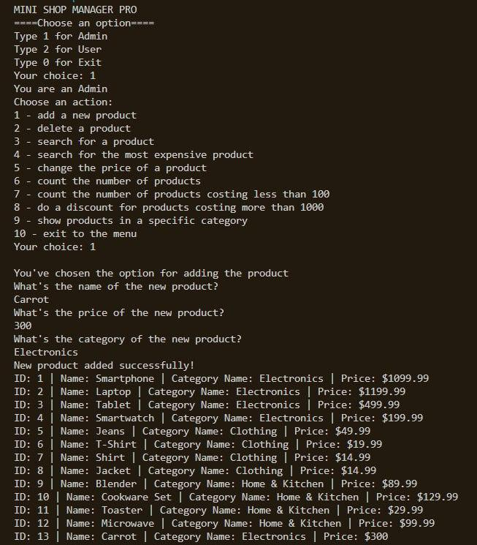
Рисунок 25 Програму запущено успішно
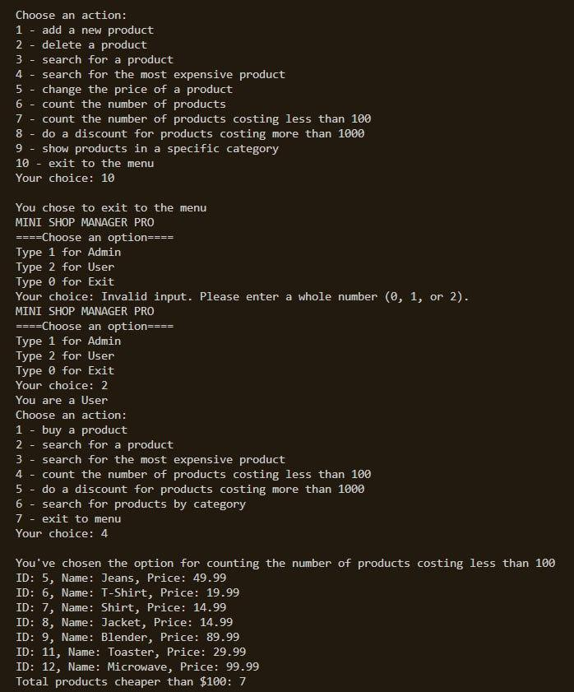
Рисунок 26 Продовження рис. 25
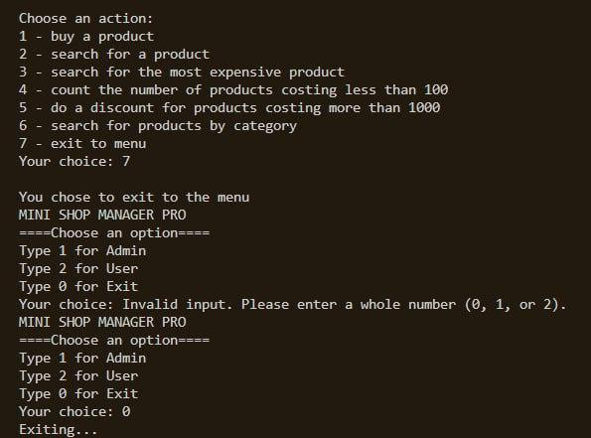
Рисунок 27 Продовження рис. 25
https://github.com/demiankropyvnytskyishi2025-cpu/Hakaton-Team-hinata
Час затрачений на виконання завдання: 1 тиждень

6. Кооперація з командою:
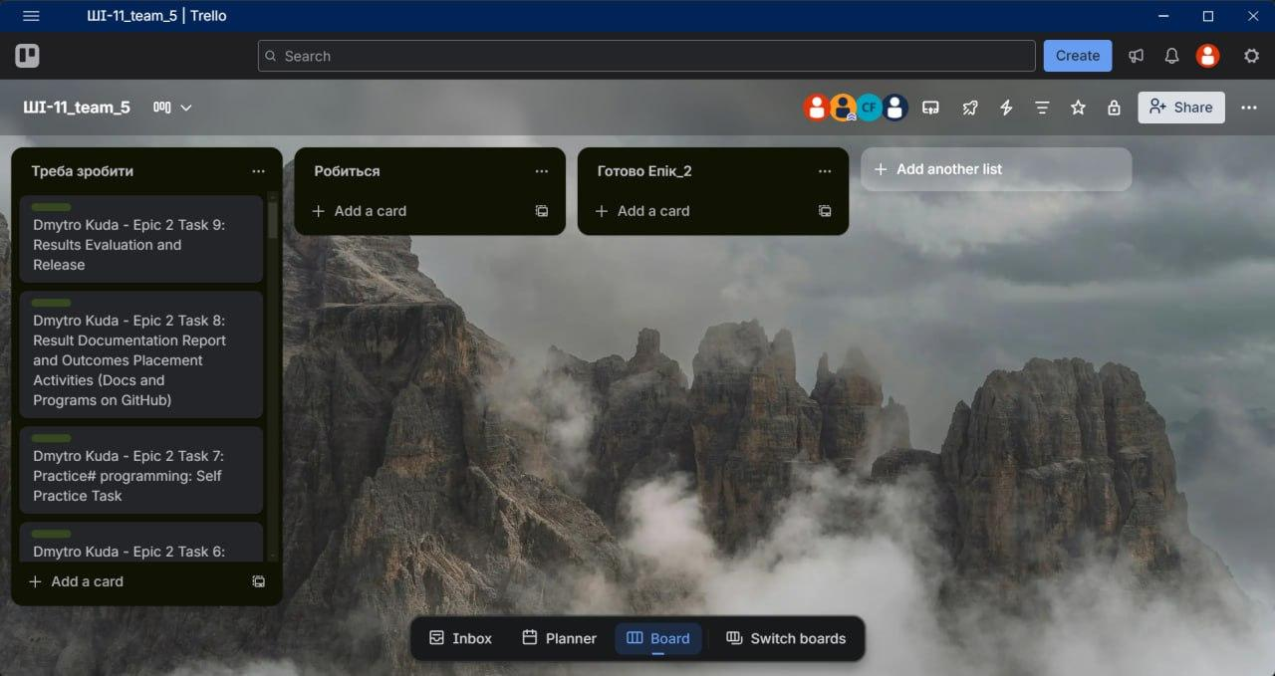
Рисунок 28 Процес роботи з командою
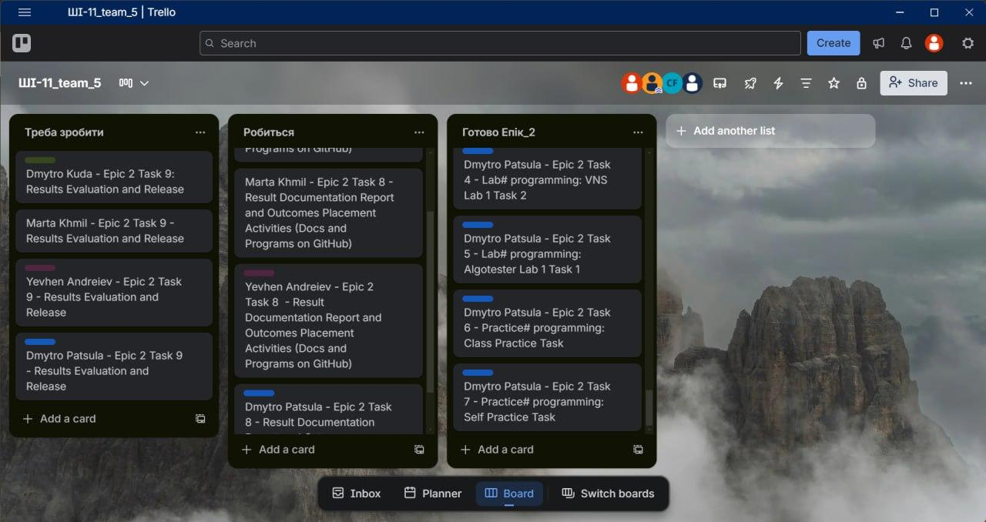
Рисунок 29 Процес роботи з командою
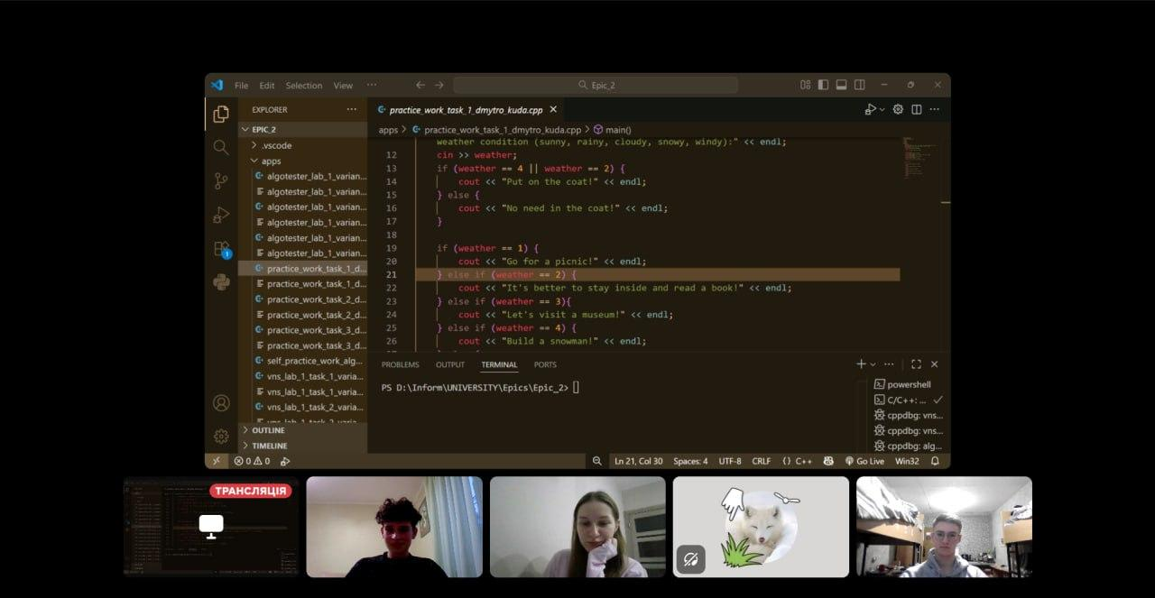
Рисунок 30 Кооперація з командою
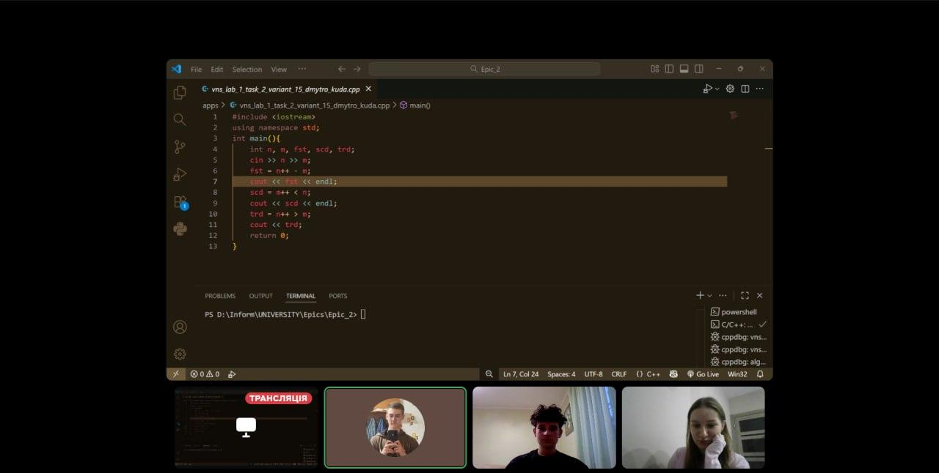
Рисунок 31 Кооперація з командою

Висновки:
У ході виконання роботи я ознайомилася з основними елементами мови програмування, такими як змінні, константи, типи даних та їх розміри. Навчилася виконувати введення й виведення інформації, застосовувати базові арифметичні операції та використовувати вбудовані функції. Також здобула практичні навички побудови лінійних і розгалужених алгоритмів із використанням умовних та логічних операторів. Окрім цього, зрозуміла важливість коментування коду для підвищення його зрозумілості, структурованості та зручності подальшого редагування.

